

STAGIONE SINFONICA 2023 – 2024

 Opera Music Management
in collaborazione con Accordi Musicali International Classical Music Festival

Sabato 4 novembre, ore 21
domenica 5 novembre, ore 18 (fuori abbonamento)

LA SEMPLICITA’ DELL’UMORISMO
Nabil Shehata direttore (4 nov.) / Micha Katz direttore (5 nov.)
Julian Stechel violoncello (4 nov.) / Alexander Chauchyan violoncello (5 nov.)

Programma

ALEXEY SHOR
Concerto per violoncello n. 1 “Musical Pilgrimage” (4/11)
Allegro
Adagio
Ritmico

Concerto per violoncello n. 3 in re minore (5/11)
Allegro
Lento (Elegy)
Allegro

GIOACHINO ROSSINI
Il barbiere di Siviglia – Sinfonia (5/11)

DMITRIJ SHOSTAKOVICH
Sinfonia n. 9 in mi bemolle maggiore op. 70
Allegro
Moderato
Presto
Largo
Allegretto

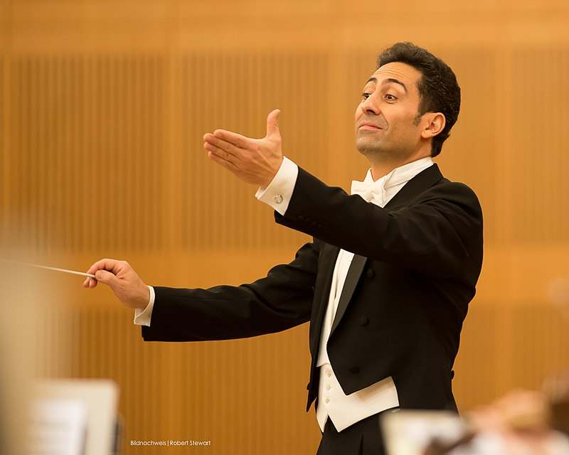
Nabil Shehata Direttore d’orchestra (4 nov.)
“Dare spazio alla musica” corre come un filo conduttore nella vita di Nabil Shehata, sia in senso letterale che figurato. A nove anni, il contrabbasso gli apre le porte, secondo le sue parole, “al repertorio più bello che ci sia”, ovvero quello della musica classica. Da giovane sente crescere il desiderio di impegnarsi in questa musica come direttore d'orchestra. Shehata segue questo impulso, abbandona la sua posizione di bassista principale dei Berliner Philharmoniker e da allora ha intrapreso con successo la carriera di direttore d'orchestra. Un critico ha recentemente scritto che egli conduce con “autorità piena di disinvoltura” un'osservazione che corrisponde esattamente a ciò a cui Shehata mira. “Si tratta di entrare in risonanza l’uno con l’altro. Questo è ciò che crea la musica. Questo è quello che voglio ottenere con le orchestre”. Shehata ha sviluppato uno stile di direzione che è strettamente legato alla produzione di musica da camera, perché è convinto che "questo è il modo in cui viene creata la musica che può raggiungere ciò che il pubblico, le orchestre e i direttori desiderano: esperienze concertistiche indimenticabili!".
La carriera di Nabil Shehata è iniziata come bassista principale presso la Staatskapelle Berlin e la Filarmonica di Berlino. Come direttore d'orchestra, è stato mentore e insegnante di Christian Thielemann, Rolf Reuter e Lawrence Forster, tra gli altri. Dal 2019 è direttore principale della Philharmonie Südwestfalen e recentemente ha diretto come ospite, tra gli altri ensemble, la Filarmonica di Stoccarda, l'Orchestra della Radio di Monaco, la Filarmonica di Robert Schumann e l'Orchestra Filarmonica del Lussemburgo. Non molto tempo fa ha debuttato come direttore d'orchestra con grande successo all'Elbphilharmonie tutto esaurito. Prima della sua attuale posizione, è stato direttore principale dell'Opera da Camera di Monaco e ha ampliato la sua esperienza all'Opera di Stato di Berlino come assistente di Daniel Barenboim. Come professore di contrabbasso a Monaco e Berlino e membro della West-Eastern Divan Orchestra, da molti anni trasmette la sua esperienza ai musicisti più giovani. Nella sua città natale di Verden, Shehata ha fondato il festival di musica da camera “Maiklänge”, che per lui è un progetto sincero per organizzare concerti di alta qualità nel luogo in cui è cresciuto.

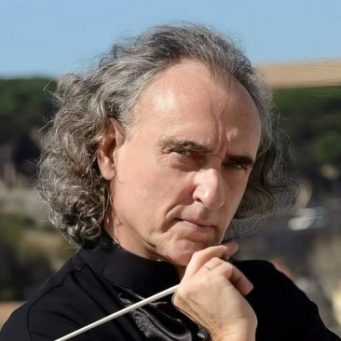
Misha Katz Direttore d’orchestra (5 nov.)
Misha Katz è nato a Rostov sul Don, in Russia. Iniziò lo studio del violoncello nel 1959 e nel 1971 frequentò il Conservatorio di Čajkovskij di Mosca per studiare con Mstislav Rostropovich, suo maestro e insegnante.
Nel 1972 ha studiato direzione d'orchestra con suo padre, Leonid Katz, eccezionale direttore d'orchestra russo e artista abile e popolare. Ha conseguito il dottorato al Conservatorio Čajkovskij di Mosca nel 1979.
Nel 1982 ha studiato direzione d'orchestra con il famoso compositore e direttore d'orchestra Leonard Bernstein.
Dopo il suo arrivo in Francia nel 1985 forma il “Shostakovich Trio”.
L'artista e il suo trio sono stati invitati a registrare dalla Sony Classical nel 1994.
È stato invitato a partecipare ai maggiori festival internazionali, quali Monte Carlo, Bodensee, Palma di Maiorca, Bregenz, Cervantino a Città del Messico, Gerusalemme, Santander, Harrogate, Sion, El Vendrell – Casals festival, Cannes, Fiandre, Lussemburgo, Sansepolcro, Moravia, Dobbiaco-Mahler Festival… ed è stato invitato a suonare nelle sale da concerto più prestigiose del mondo, come il Concertgebouw di Amsterdam, l'Alte Oper di Francoforte, la Salle Pleyel di Parigi, la Sala Concerti del Conservatorio Tchaikovsky di Mosca, il Manoel Theatre di Malta, Wigmore Hall di Londra, Ateneul Român di Bucarest, Palais des Festivals di Cannes, Teatro Bolshoi, Auditorium di Monte – Carlo, Herkulessal di Monaco, Auditorium di Barcellona, ​​Capella di San Pietroburgo, Grand Auditorium de l' Municipio di Parigi, UNESCO, New York, Teatro Rialto di Montreal
Nel 1996 è nominato “Direttore Permanente” dell'Orchestra Filarmonica Nazionale Bielorussa di Minsk.
Dal 1997 la sua carriera di direttore d'orchestra si è sviluppata su larga scala, è stato invitato a dirigere orchestre in tutto il mondo: in Inghilterra, Belgio, Russia, Francia, Moldavia, Repubblica Ceca, Spagna, Serbia, Svizzera, Romania, Polonia , Danimarca, Georgia, Svezia, Slovacchia, Israele, Monaco, Ucraina, Germania, Bulgaria, Messico, Italia, Macedonia, Stati Uniti, Canada, Ungheria, Sud America.
Dal 1998 è nominato Direttore Stabile dell'Orchestra da Camera “I Solisti dalla Russia”
Nel 2003 viene nominato Direttore Artistico del Festival Internazionale “Solomon Mikhoels” in Francia, sotto gli auspici del Presidente Jacques CHIRAC.
Nel 2005 è nominato Direttore Artistico del “Festival Internazionale della Pace”, sotto gli auspici del Presidente Nicolas SARKOZY, e dal 2012 sotto Francois HOLLANDE.
Dal 2008 è Direttore Principale Ospite della Slovak Sinfonietta.
2005 - Menorah d'oro dell'International B'nai B'rith
2008 – Medaglia d'oro francese al merito e alla dedizione
2013 – Medaglia UNESCO dei Cinque Continenti
2013 – Medaglia d'Oro della Lega Universale del Benessere Pubblico.
Nel 2013 è cofondatore del progetto “Cultura oltre i confini” sotto l’egida dell’UNESCO.
2014 – Medaglia “Salomon Mikhoels”.
2017 – Direttore artistico del festival musicale “Les Nuits Musicales du Suquet” di Cannes.
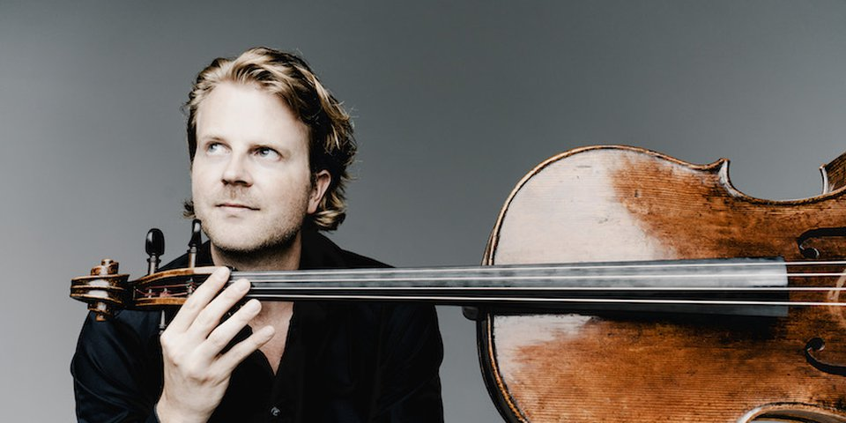
Julian Stechel violoncello (4 nov.)
La musica scritta è energia potenziale che un interprete deve sprigionare. Il pubblico può capire se un musicista sente davvero quell'energia o se la sua espressione è di seconda mano. Quando Julian gioca, condivide qualcosa di fragile e vivo. "Come interprete, ho iniziato a fidarmi di più della mia vita interiore e a lasciare entrare il pubblico", dice. "È una sorta di vulnerabilità che ti rende più forte." Alla fine del 2018 è nato il suo primo figlio. Da allora la sua convinzione è cresciuta, il suo senso della metafora si è ampliato. Sa che fare musica per un pubblico a volte implica inclinare troppo la bilancia in un modo o nell'altro. Ma è consapevole della sua responsabilità verso quelle che spesso vengono chiamate le “intenzioni del compositore”. Si tuffa in profondità nelle partiture, indagando le connessioni organiche che conferiscono a un'opera la sua unità. "Se conosci una stanza in un appartamento, ma non sai che l'appartamento ha altre sette stanze, non capirai nemmeno in quale stanza ti trovi", dice. Quando Julian suona, la musica è in buone mani. Ascolti le sue scoperte; quello che la musica, attraverso di lui, cerca di dirti.
Ogni vita è una serie di esperienze, incontri, ricordi, luoghi. A volte è possibile comprendere i contorni delle capacità di un musicista attraverso l'elenco di questi momenti. La carriera solista di Julian è stata lanciata dopo aver vinto il prestigioso ARD Musikwettbewerb nel 2010. Da allora, ha suonato come solista con la Gewandhausorchester Leipzig, la Symphonieorchester des Bayerischen Rundfunks, la Royal Philharmonic Orchestra, l'Orchestre de Paris, la Rotterdam Philharmonic Orchestra e la St. Filarmonica di Pietroburgo. Ha lavorato con i direttori d'orchestra Christoph Eschenbach, Sir Roger Norrington, Valery Gergiev, Jakub Hrůša, Mario Venzago, Fabien Gabel, John Storgårds, Lahav Shani, Antony Hermus, Christian Zacharias e Michael Sanderling. Tra i suoi partner di musica da camera figurano Janine Jansen, Christian Tetzlaff, Karen Gomyo, Antje Weithaas, Renaud Capuçon, Veronika Eberle, Vilde Frang, Antoine Tamestit, Lars Vogt, Elisabeth Leonskaja, Paul Rivinius, Denis Kozhukhin, i quartetti Modigliani, Armida ed Ébène.
Per Julian, queste esperienze e questi incontri sono il risultato di una crescita organica, non di pressioni esterne. È uno sviluppo che tende ad avvenire quando un musicista delle sue capacità attraversa la vita con una mente aperta.
Il suo modo di suonare è semplice, senza ostacoli tecnici. Trae energia dall'apparenza di non provarci. È una qualità che molti cercano e pochi trovano. Vede il suo talento e la sua educazione musicale come un dono. I suoi mentori sono responsabili del resto.
"Il mio primo insegnante considerava la leggerezza e la semplicità il fulcro del suonare il violoncello", afferma Julian. “Ascolta te stesso, pianifica quello che stai facendo, fallo bene la prima volta. Devo tutto a queste intuizioni”. Ha studiato con Ulrich Voss, Gustav Rivinius, Boris Pergamenschikow, Heinrich Schiff e Antje Weithaas. Ora è anche insegnante alla Hochschule für Musik und Theater di Monaco.
Nell'ultima stagione, Julian Steckel ha suonato con la Residentie Orchestra, l'Orchestra Filarmonica di Jena, l'Orchestra Filarmonica di Heidelberg, la Dogma Chamber Orchestra, la Filarmonica di Tokyo, l'Orchestra, l'Orquesta Filarmonica di Málagadie Amsterdam Sinfonetta, l'Orchestra Sinfonica della Radio di Praga e la Radio Tedesca. Orchestra Filarmonica - ad esempio alla Suntory Hall e al Concertgebouw di Amsterdam.
Nel 2024 Julian Steckel aprirà il Dvorak Festival Prag insieme alla Bamberg Symphony diretta da Jakob Hrusa. Altri concerti lo porteranno in Croazia e Nuova Zelanda.
Inoltre, la musica da camera rimane per lui fonte di ispirazione e terreno fertile per la comunicazione: sono previsti concerti con Antje Weithaas, Tobias Feldmann, Lise Berthaud e William Youn.

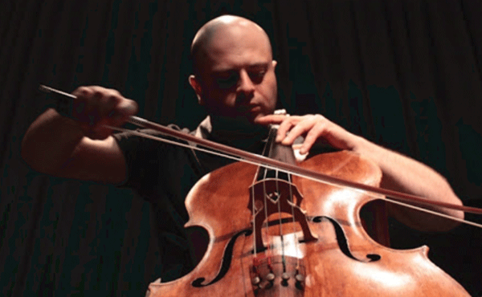
Alexander Chauchyan violoncello (5 nov.)
Considerato ora come uno dei migliori violoncellisti della generazione più giovane, Alexander Chaushian si è esibito in tutto il mondo come solista con orchestre come la Royal Philharmonic Orchestra, la Philharmonia, l'Accademia di St Martin-in-the-Fields, la London Mozart Players, The Vienna Chamber Orchestra, Orchestre de la Suisse Romande, The Boston Pops e The Armenian Philharmonic, e ha dato spettacoli di grande successo in luoghi come la Royal Festival Hall di Londra, la Queen Elizabeth Hall e la Wigmore Hall, la Sala Verdi di Milano, la Konzerthaus di Vienna. , Suntory Hall Japan, la principale Carnegie Hall di New York e la Symphony Hall di Boston.
Si esibisce regolarmente in festival in tutto il mondo ed è il direttore artistico dell'International Pharos Chamber Music Festival a Cipro e dello Yerevan Music Festival in Armenia.
Dopo gli studi iniziali in Armenia, Alexander Chaushian ha studiato nel Regno Unito presso la Menuhin School e la Guildhall School di Londra. Ha poi proseguito gli studi avanzati presso la Hochschule di Berlino, laureandosi con lode nel 2005. È vincitore di numerosi concorsi internazionali tra cui il 12° Concorso Internazionale Tchaikovsky di Mosca e il Concorso ARD in Germania. Come alunno della Young Concert Artists, New York, ha effettuato numerose tournée negli Stati Uniti.
Tra i tanti illustri musicisti con cui ha collaborato figurano Yehudi Menuhin, Julia Fischer, Levon Chilingirian, Yuri Bashmet, Diemut Poppen, François-Frédéric Guy, Emmanuel Pahud. Il suo partner abituale nella musica da camera è Yevgeny Sudbin.
Le registrazioni di Alexander includono diversi CD acclamati per l'etichetta BIS, in cui è collaboratore di Yevgeny Sudbin, e il suo CD-concerto recentemente pubblicato con l'Orchestra Filarmonica Armena, sempre su BIS, ha ricevuto recensioni entusiastiche ed è stato selezionato "Album della settimana" dalla Indipendente.
I suoi numerosi concerti durante questa stagione includono esibizioni in Francia, Italia, Svizzera, Brasile, Cina e Giappone.

I testi delle biografie artistiche sono tratti da www. accordimusicali.com/

